Provence – A francia Riviéra és Monaco csoportos körutazás

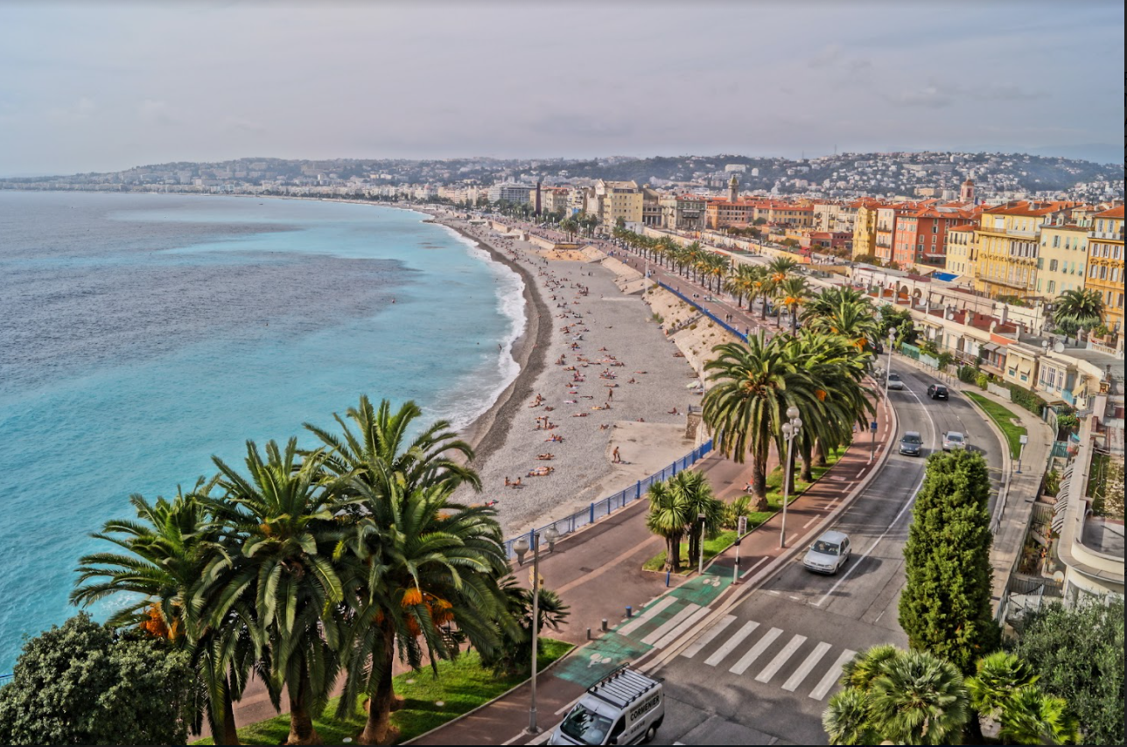

2024. június 26.-július 3.

(8 nap/7 éjszaka)

689 000,- Ft-tól/fő

- Marseille
- Aix- an-Provence
- Avignon
- Gordes
- Roussillon
- Cannes
- Louvre
- Nizza
- Monaco, Eze
- Antibes, Grasse

A részvételi díj az alábbi szolgáltatások árát tartalmazza: utazás repülőgéppel átszállással Budapest-Marseilles, Nizza-Budapest útvonalon, turista osztályon, 1 db feladott poggyásszal, a körutazás alatt légkondicionált autóbusszal, 7 éjszakai szállás helyi besorolás szerinti háromcsillagos szálloda kétágyas szobáiban reggelivel, a leírás szerinti programok és kirándulások a szükséges belépőkkel, magyar idegenvezető az utazás teljes időtartama alatt, audioguide használata.

A részvételi díj nem tartalmazza: fakultatív program, baleset-, betegség- és poggyászbiztosítás, útlemondási biztosítás.

További részletekről érdeklődjék irodánkban!

